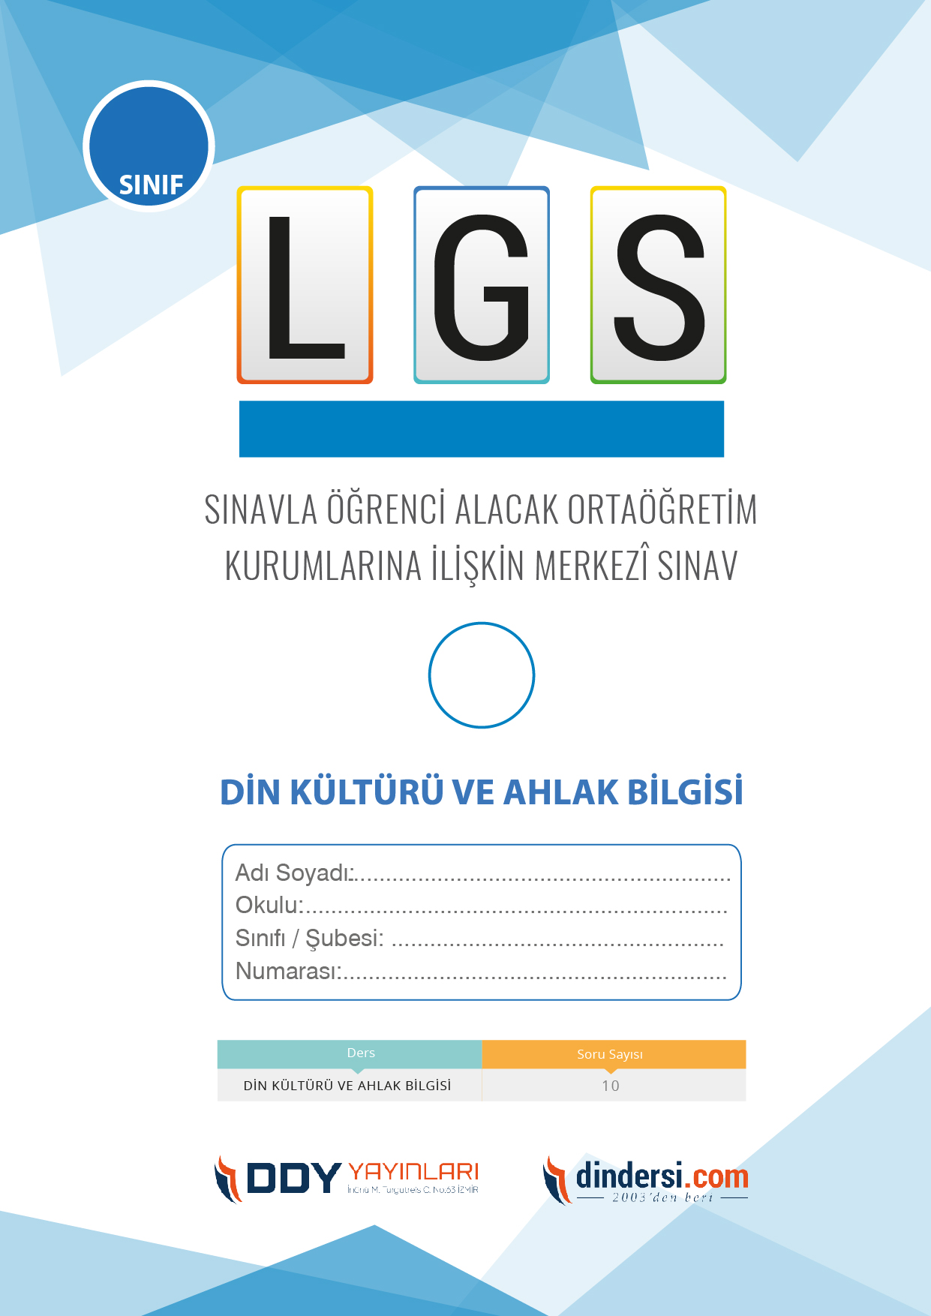

**DİN KÜLTÜRÜ VE AHLAK BİLGİSİ ÇIKMIŞ SORULAR**

**8**.



**2024**

**2018 ARALIK**

**ÖRNEK SORULAR**

1. İslam hukukuna göre, aklın korunması ilkesi nedeniyle hangi madde kullanımı yasaklanır?

A) Vitamin

B) Su

**C) Alkol**

D) Kahve

1. İslam'da neslin korunmasıyla ilgili olarak, aşağıdaki durumlar arasında hangisi desteklenir?

A) Zina

B) Tek ebeveynli aileler

**C) Evlilik**

D) Bekarlık

1. Zaruratı Hamse ilkesi, aşağıdaki durumlar arasında hangisine odaklanmaz?

A) İnsan hayatının kutsallığı

B) Dini görevlerin önemi

**C) Bireylerin keyfi eğlenceleri**

D) Temel geçim kaynaklarına sahip olma ihtiyacı

1. İslam hukukunda Malın Korunması, aşağıdaki durumlardan hangisini içermemektedir?

A) Hırsızlık

**B) Boşanma**

C) Kötüye kullanım

D) Mülkiyet hakları

1. İslam'da neslin korunmasıyla ilgili olarak hangisi doğrudur?

A) Zina teşvik edilir.

B) Evlilik, neslin korunmasının temel bir unsuru değildir.

**C) Aile yapısının devamını sağlar.**

D) Aile yapısını bozar

1. Zaruratı Hamse ilkesi uyarınca bir kişi, hangi durumda oruç tutma görevini erteleyebilir?

A) Zenginlik

**B) Sağlık sorunu**

C) Tatil planları

D) Moda trendleri

1. Zaruratı Hamse'nin uygulanmasıyla ilgili nasıl bir denge kurulmalıdır, kişinin kendi ihtiyaçları ile dini sorumlulukları arasında nasıl bir denge sağlanmalıdır?

A) Kişisel çıkarlar temel alınmalıdır.

**B) Toplumsal beklentilere göre hareket edilmelidir.**

C) Sosyal medya etkileşimi ön planda olmalıdır.

D) Astrolojik öngörülere güvenilmelidir.

1. Zaruratı Hamse ilkesine göre, hangi durumda bir birey ibadetlerden geçici olarak muaf olabilir?

A) Tatil zamanı

**B) Sağlık sorunları**

C) Moda trendleri değiştiğinde

D) Sosyal medya baskısı

1. Zaruratı Hamse ilkesine göre, aşağıdaki durumlar arasında hangisi zaruri ihtiyaç olarak kabul edilmez?

A) Canın korunması

B) Ekonomik faaliyetler

C) Akıl sağlığının korunması

**D) Kişisel eğlence**

S

1. İslam hukukunda Akıl Korunması ilkesine göre, aşağıdaki durumlar arasında hangisi insanların sağlıklı bir şekilde düşünmelerini ve karar vermelerini sağlamak için yasaklanır?

A) Kitap okuma

**B) Alkol kullanımı**

C) Spor yapma

D) İyi beslenme

1. Zaruratı Hamse ilkesi uyarınca, hangi durumda bir bireyin canını koruma hakkı vardır?

A) Sosyal etkinliklere katılmak

**B) Tehlikeli bir yangından kaçmak**

C) Dini görevleri yerine getirmek

D) Moda trendlerine uymak

1. Zaruratı Hamse prensibi neyi ifade eder ve hangi beş temel ihtiyacı içerir?

A) İslam hukukundaki bir dini ibadet.

B) İslam'ın temel prensiplerinden biri.

**C) İslam hukukunda temel bir prensip olup beş temel ihtiyacı içerir**.

D) İslam'ın dini metinlerinde yer alan bir dua.

1. İslam hukukunda Malın Korunması ilkesine aykırı olarak kabul edilen eylem hangisidir?

A) Emlak yatırımı

**B) Hırsızlık**

C) İş kurma

D) Bağış yapma

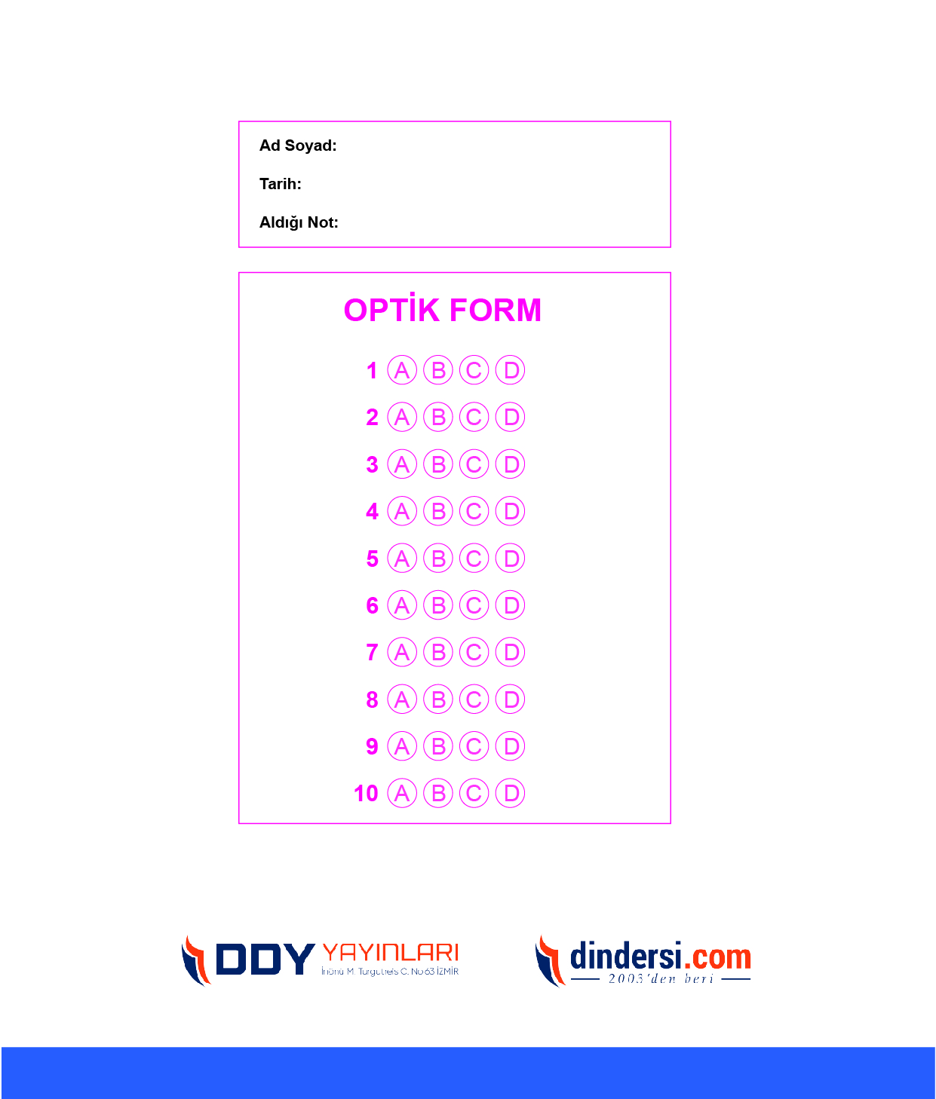

**DENEMENİN CEVAP ANAHTARI İÇİN TIKLAYINIZ**



**8. SINIF SINAV VE CEVAP ANAHTARI İÇİN TIKLAYINIZ**

**DENEMENİN CEVAP ANAHTARI İÇİN TIKLAYINIZ**



**2023 OCAK**

**ÖRNEK SORULAR**